精彩纷呈贺新春 欢欢喜喜过大年
——华夏博根中文学校兔年春晚

1月15日，新泽西华夏博根中文学校里张灯结彩，喜气洋洋。穿着旗袍、唐衫各类中国传统服饰的孩子、老师和家长们，互道新年好。原来，今天是学校兔年新春联欢会举办的日子。这是自新冠疫情以来，学校开展的第一场实体春节联欢会，全校师生和家长们表现出无限的热情与期待。

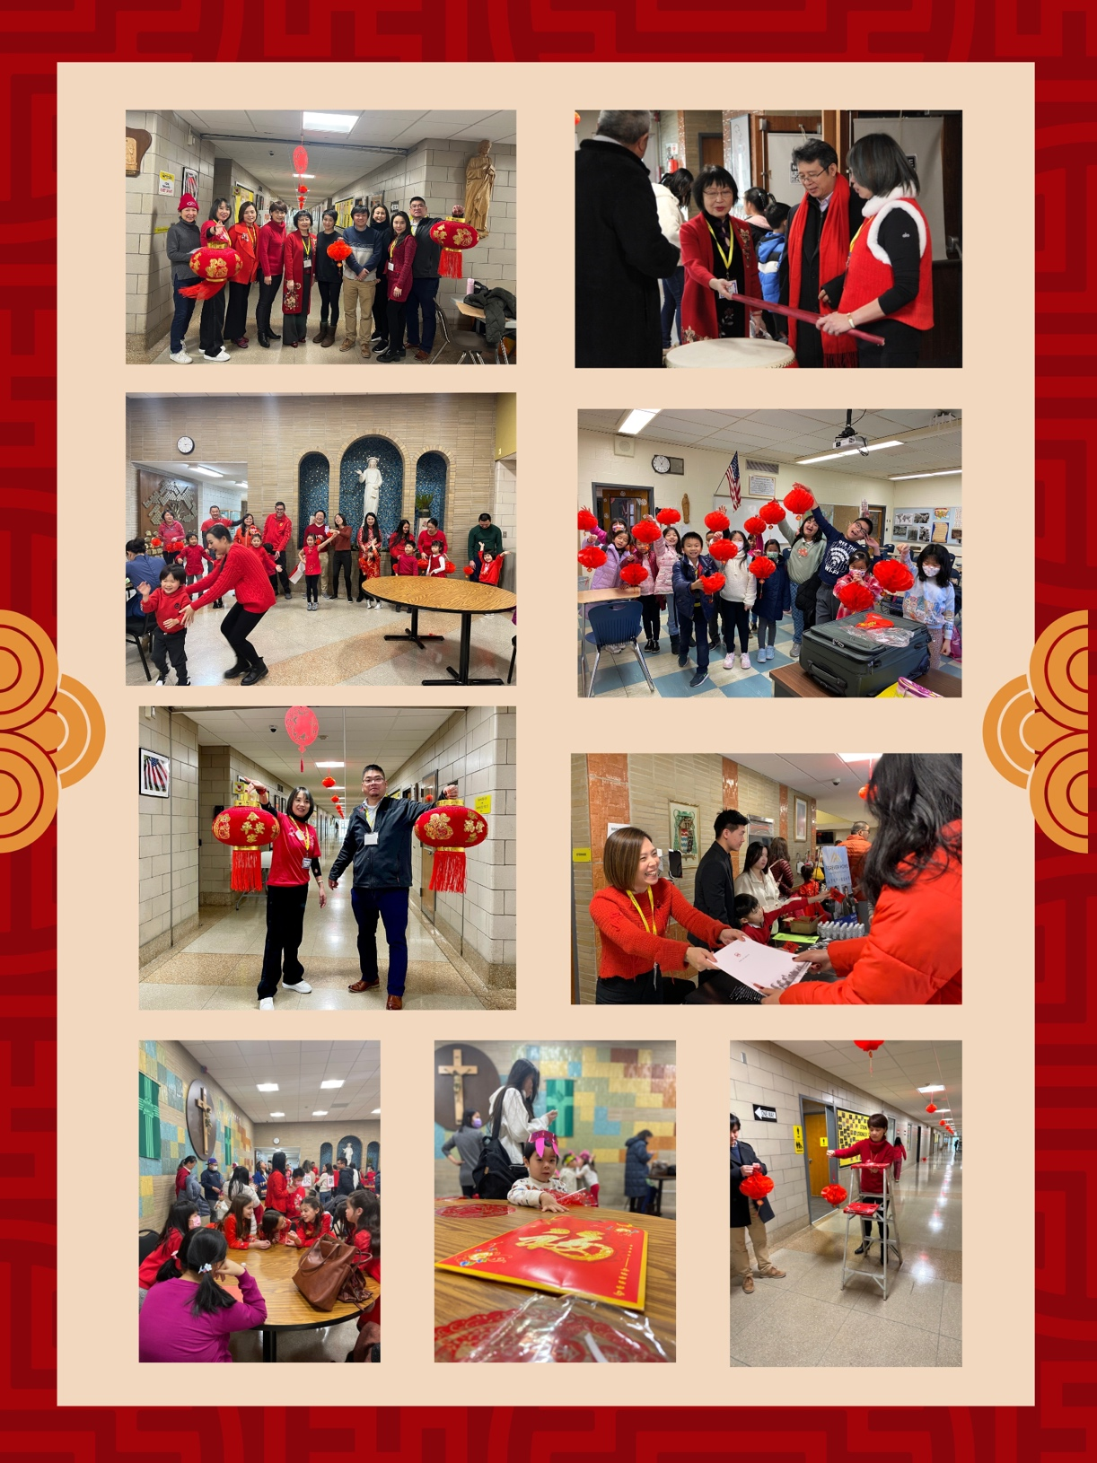

下午2时许,激昂的鼓声敲响了新春联欢会的序曲，近四百位来宾坐满了礼堂，欢乐的气氛充满了整个会场。

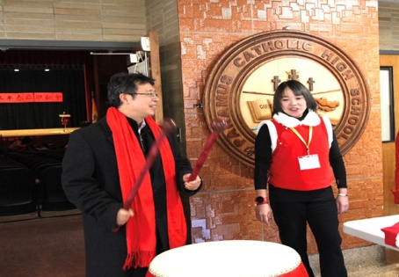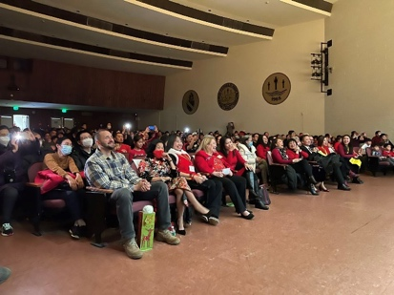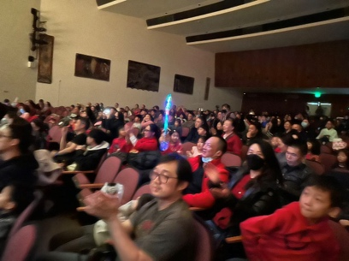

活动当天我们有幸邀请到了博根郡Commissioner Mary J. Amoroso 女士， Asian-American Advisory Committee的 Ludi Hughes女士，华夏中文学校总校长张凉女士，总校董事长薄英戡先生以及Director of Operations of PCHS 的 Michael R. Freimuth先生等嘉宾出席，他们先后发表了热情洋溢的讲话，充分肯定了华夏博根中文学校在以往的教学和各项活动中所取得的优异成绩、在社区建设中所发挥的重要作用，并期望今后继续加强联系与合作，使华夏博根中文学校在新的一年里更上一层楼，同时他们也为在座的来宾们送上了新春的祝福！

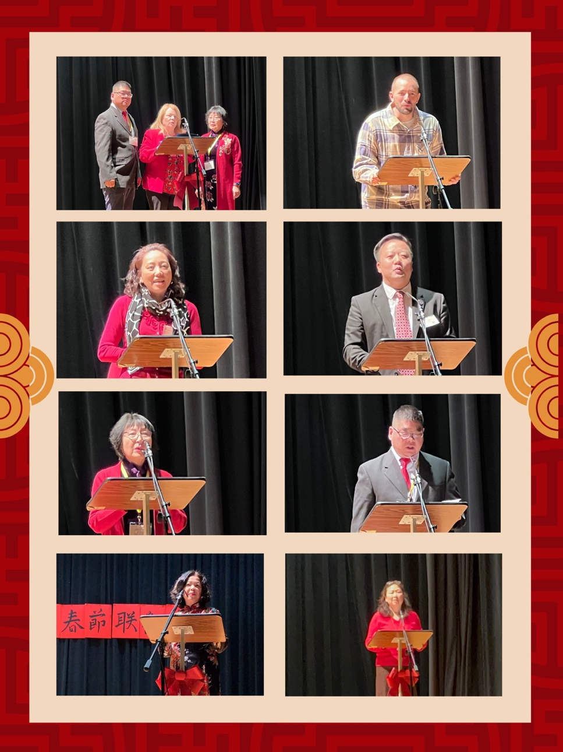
华夏博根中文学校的校长王虹女士在致辞中提到，疫情三年以来，大家终于迎来了欢聚时刻。她表示：“经历了那么多的困难和压力，全体师生一起挺过来了！在新的一年里，我们会更加努力团结一心，继续创造更多的博根传奇！”董事长张为民先生也代表董事会发表了新年致辞。随后同学们和参加表演的嘉宾们为来宾们献上了一场中西合璧、精彩纷呈的汇演。

演出在学前中班小朋友们带来的舞蹈《孩子的天空》中拉开序幕，随后共13个班级的小朋友依次登台，为现场嘉宾带来歌唱、舞蹈、大提琴、朗诵等多个节目。孩子们充满童真童趣的表演，让活动现场笑语、掌声不断。

无论是由年龄最小的学前小班带来的天真无邪的“打兔拳”、学前大班的《十二生肖歌》、集体朗诵《唐僧取经》，还是家长们带来的舞蹈《天竺少女》，或者特邀表演嘉宾献上的蒙古舞《遥远的妈妈》和精彩的魔术表演，都获得了全场观众的热烈掌声。长达两个多小时的多彩多姿、生动活泼的文艺表演，不仅让大家一起感受到春节的温暖和喜庆，也展示了在过去的学期中，华夏博根中文学校在中文教学上取得的优异成绩。

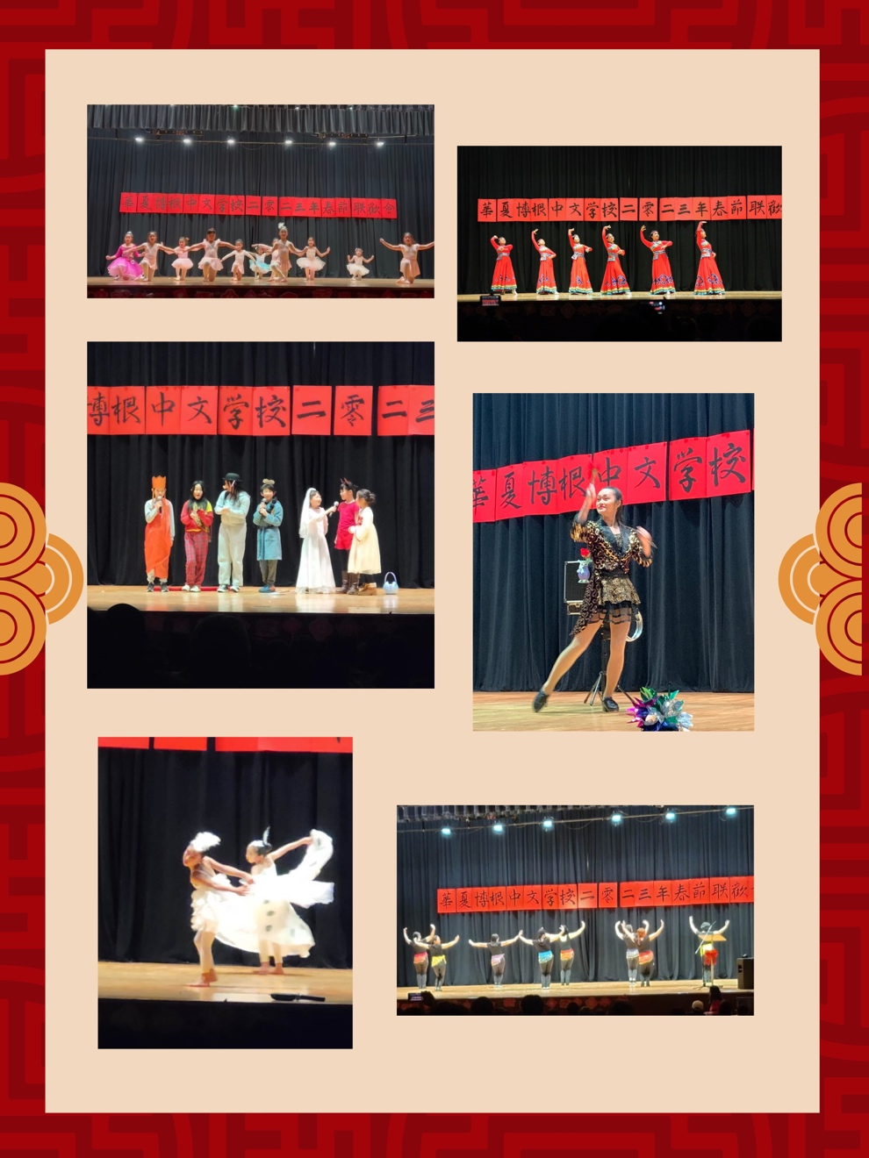

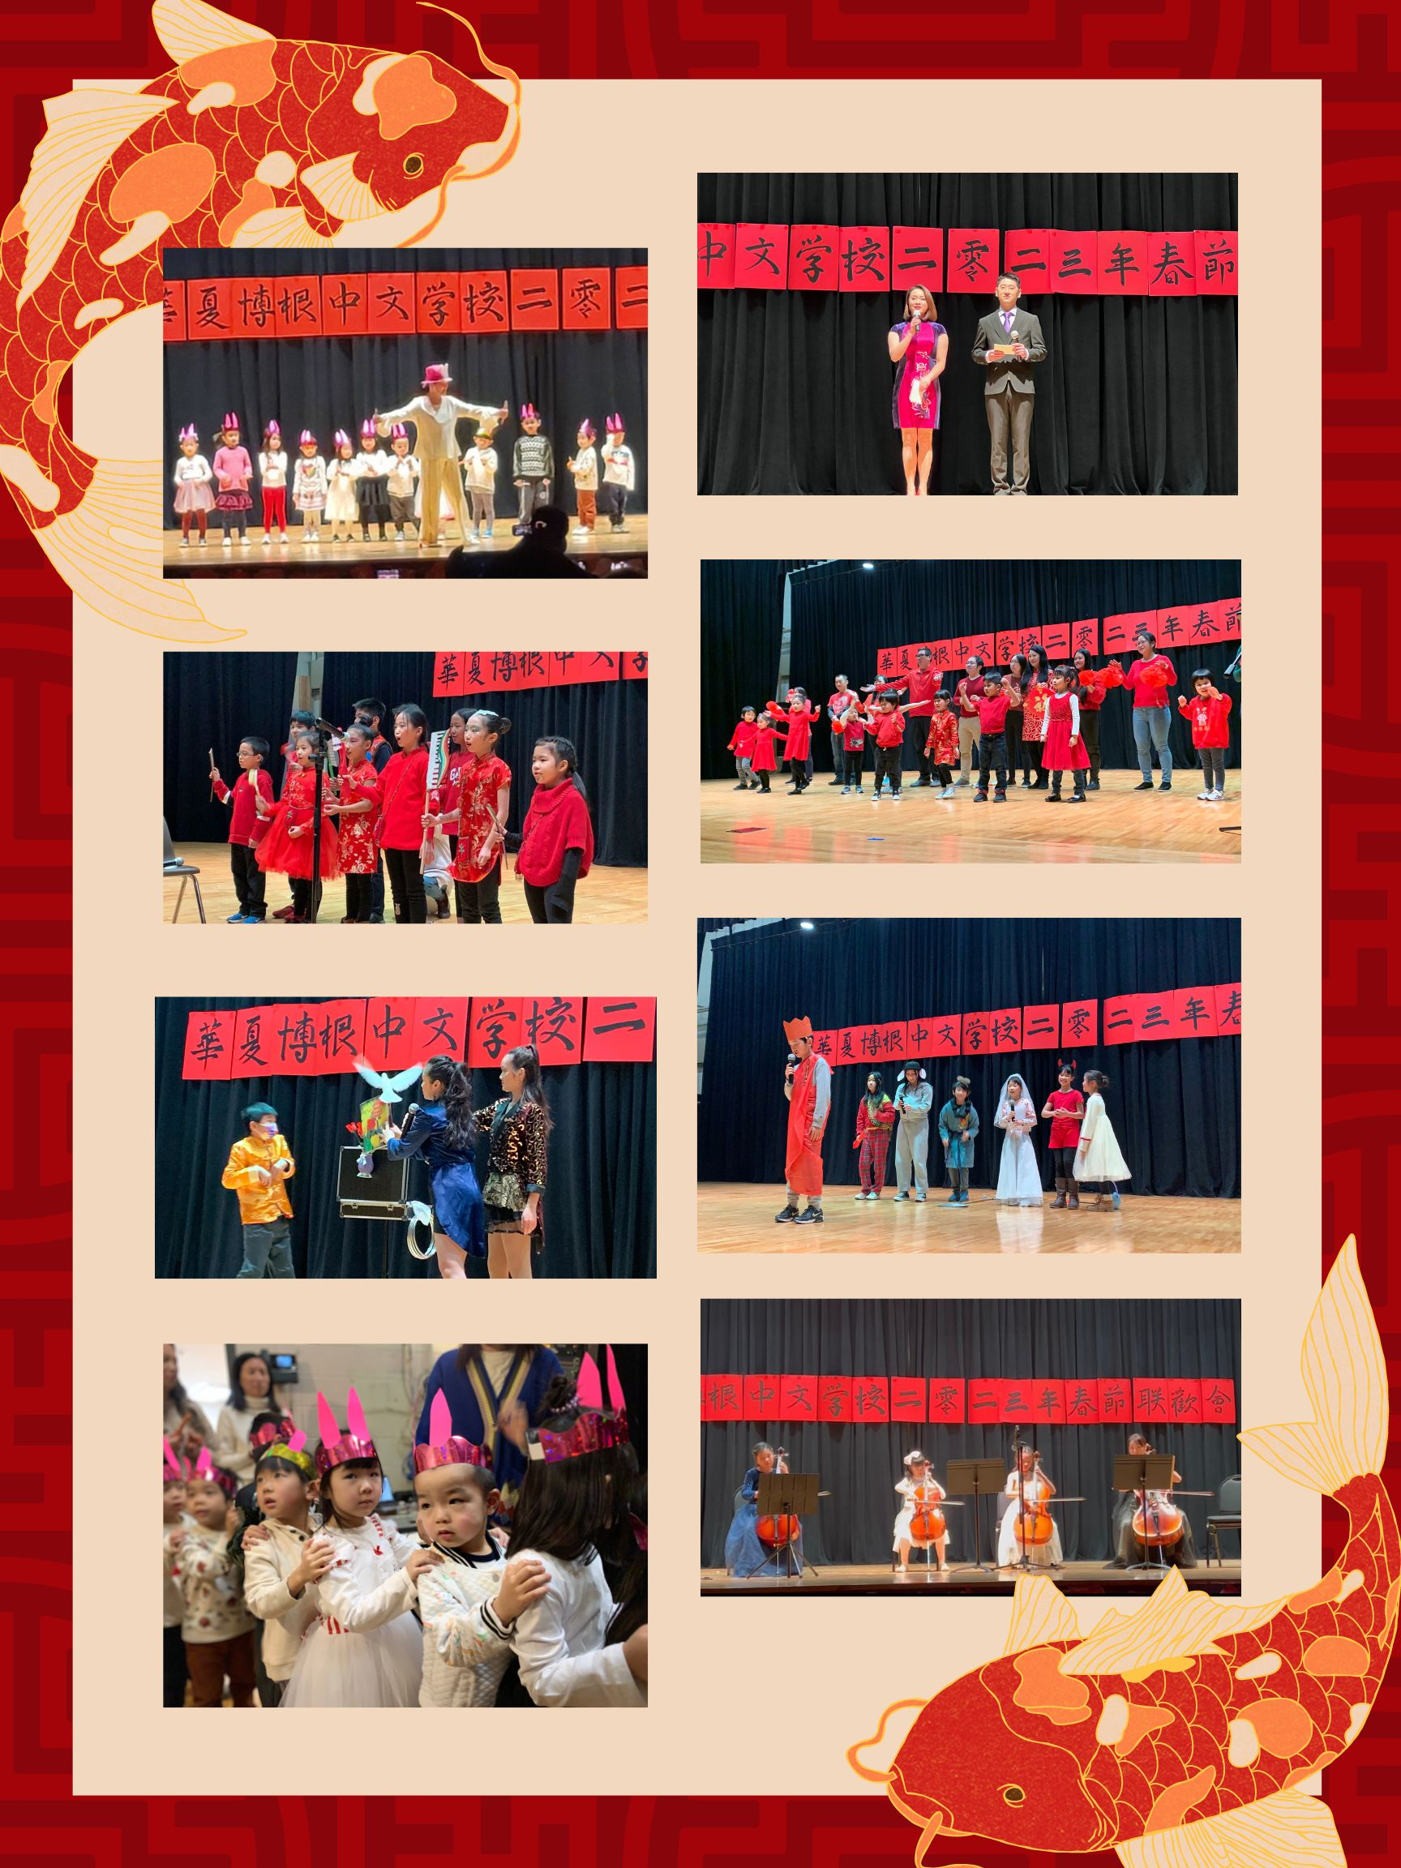

学校的发展不仅是靠管理者和师生、志愿着们的努力，还离不开爱心企业和爱心人士的慷慨捐助。此次庆祝新年的联欢活动得到了金牌赞助商“永恒地产”、活动赞助商“海投全球”的大力支持。联欢会上为对一直以来关心学校发展的企业表示诚挚感谢，校长王虹女士和董事长张为民先生分别为到会的爱心商家“永恒地产”、“花好粤圆”颁发了荣誉证书。常务副校长王志红女士也为2022年义务为学校工作的十四位学生、家长和董事会成员颁发了总统义工奖。

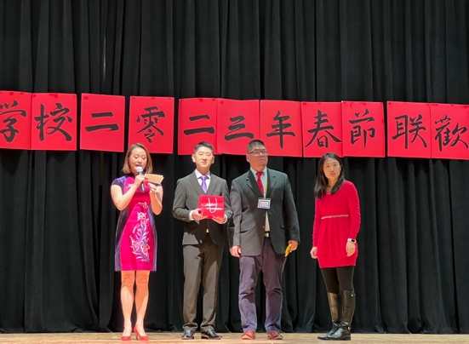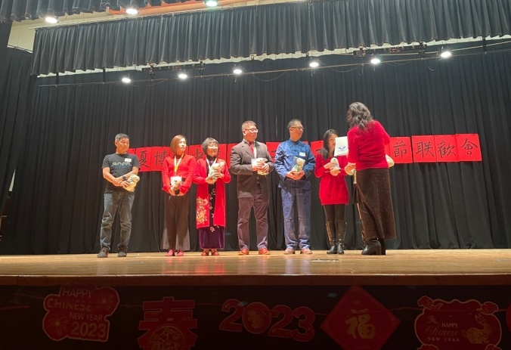

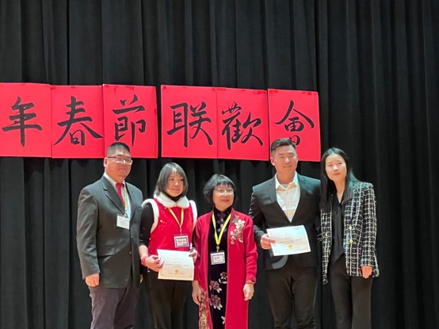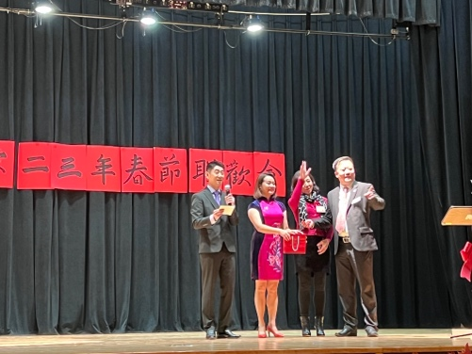

表演进行当中穿插的抽奖活动极大地调动了来宾们的热情。学校不仅给属兔的大小朋友们准备了毛绒绒的吉祥兔，还给学生们派发了大红包。校方精心准备的一场场惊喜，将现场的氛围推向一个又一个高潮。

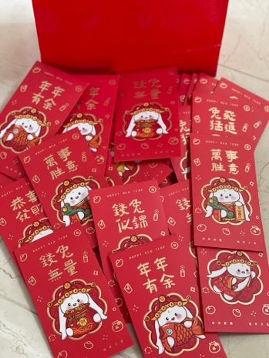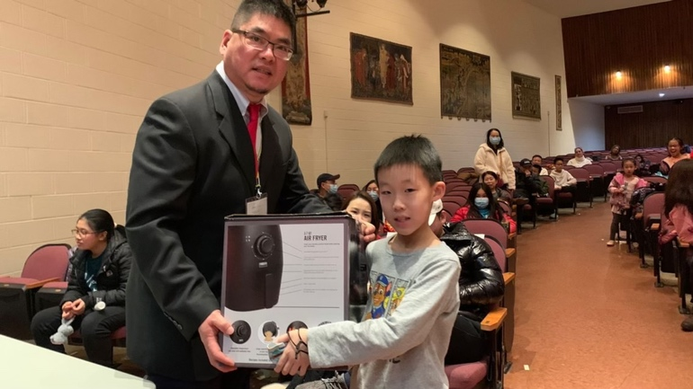

华夏博根中文学校兔年春晚从筹备到结束，获得了来自各界的高度关注和评价。来宾们盛赞联欢会安排有序、内容精彩丰富，每个节目都倾注了老师、学生和志愿者们的辛勤努力。家长们则表示，孩子们的表演十分精彩。尽管联欢会结束了，大家仍回味无穷。学校春晚不仅为学生们提供了展现才艺的舞台，更让那些在美国出生、长大的华人孩子们借着这样宝贵的机会，了解中国欢庆农历新年的传统和习俗。

最后，兔年春节联欢会在由舞蹈大班和美妈班带来的传统舞蹈《千里江山图》和热烈的掌声中画上圆满的句号。正如校长王虹女士所说，华夏博根中文学校作为新泽西博根郡最大的华文学校，致力于中华文化的传承和传播，让孩子们在充满正能量的中西文化交融下健康成长。

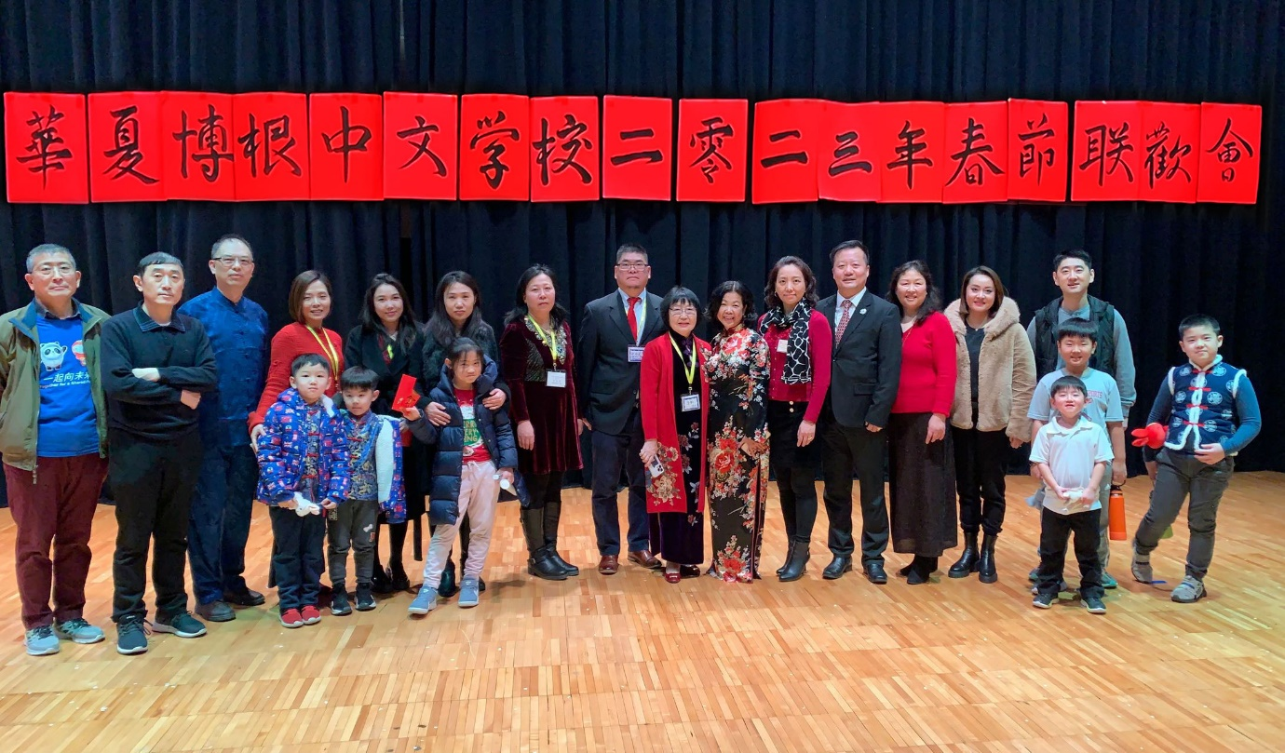

鸣谢2023（癸卯兔年）华夏博根中文学校新春联欢活动赞助商

供稿 Eva Xie

